Objetivo: Crear medidas y un indicador de procesos.

El Problema 1.

Se requiere un PKI que sirva para monitorear el rendimiento de la cantidad producida por colaborador cada 60 horas

Se deberá comparar dichas cantidades producidas con el 100 % como Meta. 100 % es el valor programado por el Gerente.

Se cuenta con los datos de la cantidad producida por cada colaborador, la cantidad de horas y la meta. Calcule el rendimiento por hora en %. Que es = Cantidad Producida / Cantidad Horas %

El semáforo del indicador deberá indicar

* con verde todas las ventas >= 100 % del valor Meta
* con mostaza las que están entre 100% y 75% del valor Meta
* con rojo las menores a 75% del valor Meta

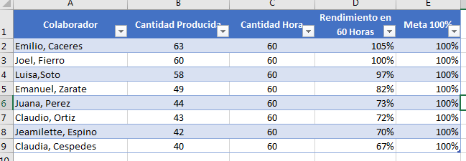

Si se le convierten en unos (1) los %, puede trabajarlo así. O si quiere cambiarlo a % lo hace en formato de celda.

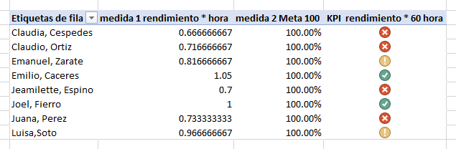

Al final con el estilo que usted guste.

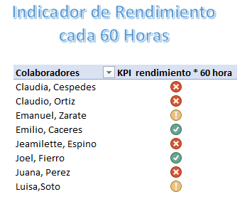

El Problema 2.

Se requiere un PKI que sirva para monitorear el consumo del mes de septiembre del 2020 comparándolo con el promedio de consumo del mes de septiembre hasta el 2019

Se deberá comparar dichas cantidades consumidas de combustible como el Promedio, es el valor programado por el Gerente.

Se cuenta con los datos de la cantidad consumida en el mes de septiembre, el promedio del consumo en septiembre de los años

El semáforo del indicador deberá indicar

• con verde todos los consumos <= 80% % del valor promedio

• con mostaza los que están entre 80% y 100% del valor promedio

• con rojo las mayores >= 100% del valor promedio

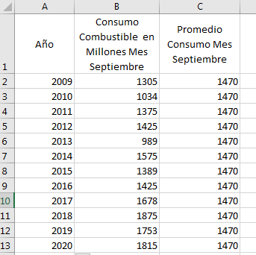

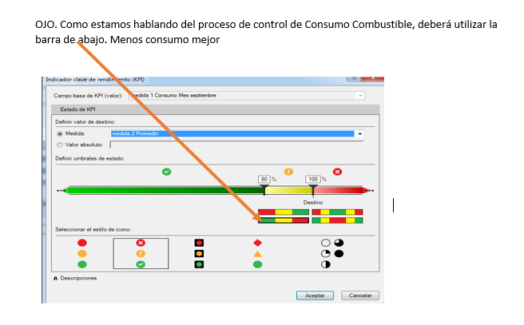

Al final deberá obtener un reporte. Darle el estilo que le guste.

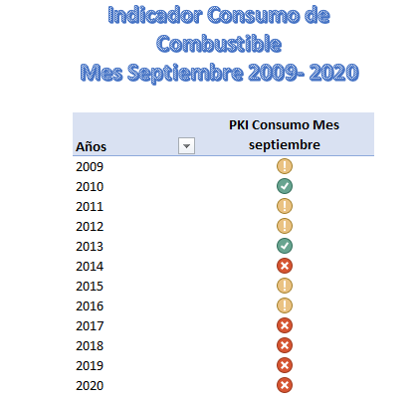

Comprimir carpeta todos los archivos, dar nombre de Taller 3 y subirlos.

Recordar colocar los nombres de los integrantes del grupo en uno de los archivos.